第七单元 燃料及其利用

一、我能选择
1．(2016扬州中考)下列为“禁止烟火”标志的是( D )
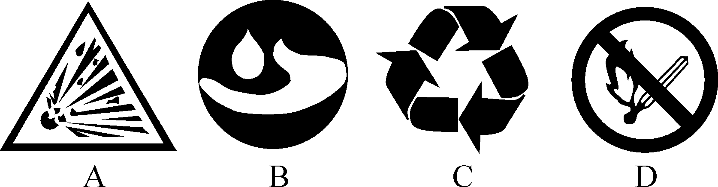
2．(2016无锡中考)氢气是一种理想的新能源，目前只在火箭发射等少数情况下使用，其主要原因是( A )
A．制取成本高和贮存困难
B．氢气燃烧条件难以满足
C．制备氢气的原料极其匮乏
D．氢气燃烧过程难以控制
3．(2016长沙中考)保护地球、防止环境污染是我们的重要职责，合理利用资源是保护地球的重要途径。下列关于资源利用的说法中，错误的是( B )
A．减少煤炭资源的过度开采
B．为方便出行，提倡多开私家车
C．倡导“低碳生活”，绿色出行
D．积极开发太阳能
4．(2016绥化中考)下列灭火方法中，利用“降低温度到着火点以下”这一原理的是( B )
A．炒菜时油锅中的油不慎着火，可用锅盖盖灭
B．堆放杂物的纸箱着火时，可用水浇灭
C．扑灭森林火灾时，将大火蔓延路线前的一片树木砍掉
D．熄灭酒精灯时，用灯帽盖灭
5．(2016山西中考)化学对环境的保护和改善起着重要作用，下列做法错误的是( B )
A．工业废水经处理达标后再排放
B．化石燃料燃烧会造成空气污染，所以禁止使用
C．使用可降解的塑料可以有效缓解“白色污染”
D．使用汽油和柴油的汽车尾气应采用催化净化装置，将有害气体转化为无害物质
6．(2016柳州中考)下列有关燃烧、灭火的分析正确的是( B )
A．火上浇油：增大可燃物与氧气的接触面
B．钻木取火：提高可燃物的温度达到着火点
C．吹灭烛火：降低着火点
D．电器着火：用水浇灭
7．(2016黄石中考)下列不属于化石燃料的是( D )
A．煤 B．石油
C．天然气 D．乙醇
8．(2016天津中考)从环境保护的角度考虑，下列燃料中最理想的是( C )
A．煤 B．汽油
C．氢气 D．天然气
9．(2016连云港中考)今年4月22日是第47个世界地球日，主题是“节约集约利用资源，倡导绿色简约生活”。下列做法不应该提倡的是( C )
A．少开私家车多步行
B．对废旧金属进行回收利用
C．经常使用一次性筷子、塑料袋等
D．开发太阳能、风能等，减少对化石能源的依赖
10．(2016威海中考)燃烧是一类重要的化学变化，下列关于燃烧的叙述正确的是( D )
A．燃烧一定有火焰
B．物质在有限的空间内燃烧，一定会发生爆炸
C．物质跟氧气的反应就是燃烧
D．使可燃物温度降低到着火点以下，可以灭火
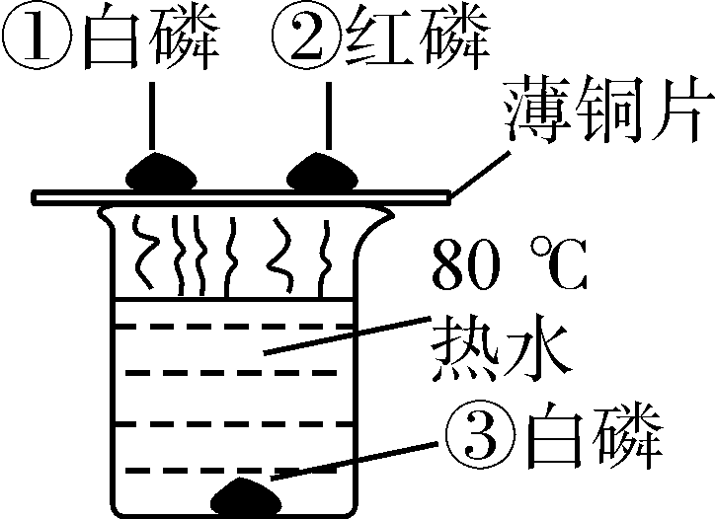
11．(2016漳州中考)运用如图所示装置探究可燃物的燃烧条件。下列说法错误的是( D )
A．①②现象对比，说明温度达到可燃物的着火点是燃烧条件之一
B．①③现象对比，说明有氧气参与是燃烧条件之一
C．白磷的着火点低于80 ℃
D．热水只起到加热作用
12．(2016龙东中考)“保护环境，人人有责”。下列做法不利于保护环境的是( C )
A．用天然气代替煤可以减少酸雨的形成
B．分类放置垃圾，便于回收
C．高炉炼铁的废气直接排到大气中
D．使用乙醇汽油能减少污染，节约石油资源
13．(2016白银中考)石油除主要含有碳、氢元素外，还含有少量的硫与氮等。下列有关石油的说法不正确的是( D )
A．石油是可燃物
B．石油是不可再生能源
C．石油不充分燃烧会生成一氧化碳、二氧化硫等有害气体
D．油罐起火，消防队员用高压水枪向油罐喷水，是为了降低石油的着火点
14．(2016南宁中考)下列有关化学反应与能量的说法，正确的是( A )
A．化学反应伴随着能量变化
B．化学反应过程中都会发生吸热现象
C．在化学反应中只有燃烧反应才能放出热量
D．人类利用的能量都是通过化学反应获得的
二、我会填空
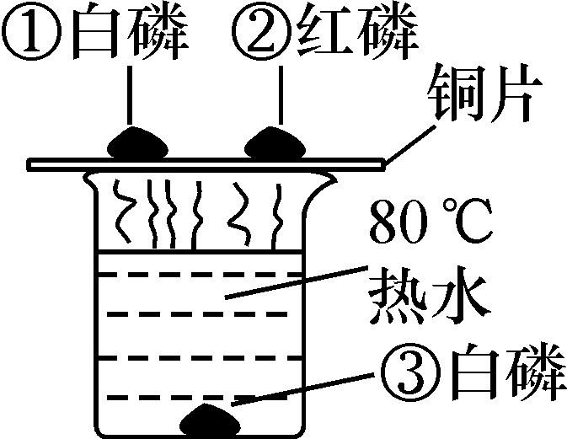
15．(2016滨州中考)化学课上我们曾经观察过如图所示的实验。
(1)实验中，铜片上的白磷很快燃烧，其反应的化学方程式为__4P＋5O₂=====2P₂O₅__。
(2)该实验主要利用了铜片良好的__导热__性。燃着的白磷熄灭后，去掉铜片上的白色固体，可看到铜片表面变黑，该黑色物质是__CuO__(填化学式)。
16．(2016衡阳中考)西沙群岛及附近海域是我国神圣不可侵犯的领域，海底蕴藏着大量的可燃冰，可燃冰的主要成分是甲烷水合物。请回答下列问题：
(1)可燃冰属于__不可再生__(选填“可再生”或“不可再生”)能源。
(2)甲烷燃烧的化学方程式为__CH₄＋2O₂=====CO₂＋2H₂O__。
(3)甲烷是重要的化工原料，一定条件下与CO₂反应生成CO和H₂，CO和H₂又可化合成液体燃料CH₃OH，则参加反应的CO和H₂的分子数之比为__1∶2__。
17．为加深对燃烧条件的认识，进一步了解灭火的原理，某同学进行了探究实验：
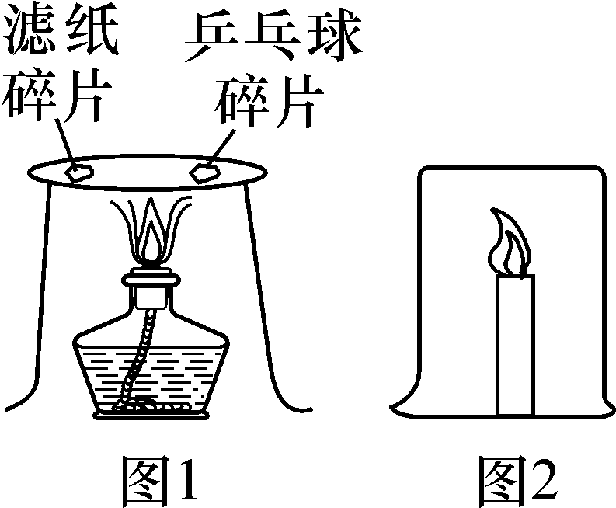
(1)用棉花分别蘸酒精和水，放到酒精灯火焰上加热片刻，观察到蘸酒精的棉花燃烧，另一个不燃烧，可以得出燃烧的条件之一是__燃烧需要可燃物__；如果在酒精灯上加热时间较长，会发生的现象是__蘸水的棉花也燃烧__。
(2)如图1所示，将同样大小的乒乓球碎片和滤纸碎片放在薄铜片的两端，加热铜片的中部，可以观察到__乒乓球碎片先燃烧__，可以得出燃烧的条件之一是__温度需要达到可燃物的着火点__。
(3)如图2所示，在燃着的蜡烛上扣一个烧杯，过一会儿观察到__蜡烛熄灭__，可以得出燃烧的条件之一是__燃烧需要可燃物与空气(或氧气)接触__。
18．(2016南宁中考)随着人们生活水平的提高，环保、能源问题越来越引起人们的重视。
(1)人们使用的燃料大多来自化石燃料，如煤、石油、__天然气__，煤燃烧时排放出SO₂、NO₂等污染物，这些气体在空气中发生反应后的生成物溶于雨水，会形成__酸雨__。
(2)科学家发现海底埋藏着大量将来可能会替代化石燃料的新能源是__可燃冰__。
(3)日常生活处理垃圾时，通常将垃圾分为“厨余垃圾”“可回收垃圾”“不可回收垃圾”和“其他垃圾”四大类。根据此分类方法，纸张、金属和塑料瓶属于__可回收垃圾__。
19．(2016乐山中考)节约能源、保护环境、低碳生活是全社会应该倡导的生活方式。
(1)下列物质都可以用来作为燃料：①煤；②氢气；③石油；④天然气。其中，最清洁的燃料是__②__(填序号)。
(2)充分燃烧1 000 g天然气和煤所产生的CO₂和SO₂气体的质量如图所示，根据图示分析，下列说法正确的是__AD__。
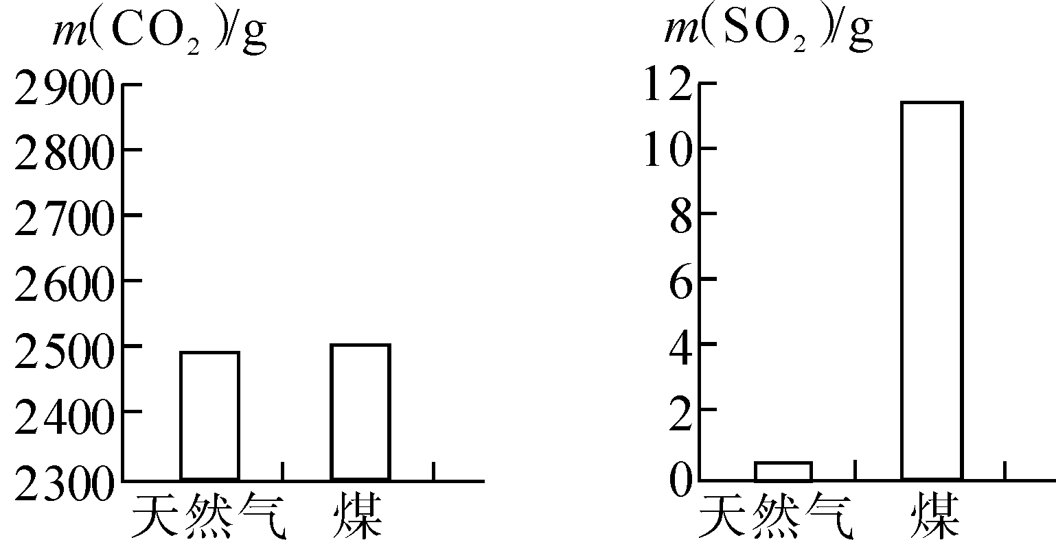
A．煤燃烧产生的气体更易导致酸雨
B．该天然气中不含硫元素
C．煤燃烧对环境影响较小
D．煤和天然气的燃烧都有温室气体产生
(3)硫酸型酸雨的形成主要经过以下两步：①SO₂在空气中被粉尘催化氧化得到SO₃；②SO₃与水化合形成硫酸。其中反应②的化学方程式为__SO₃＋H₂O===H₂SO₄__。
(4)丙醇(化学式为C₃H₈O)是一种清洁燃料，它在一定量的氧气中燃烧的化学方程式可表示为C₃H₈O＋4O₂=====4H₂O＋2CO₂＋X，生成物X的化学式为__CO__。要使6.0 g丙醇燃烧时不生成X，则消耗氧气的质量至少为__14.4__g。

